ACO ShowerStep links/left 990/ H15/ V2A
ACO Haustechnik

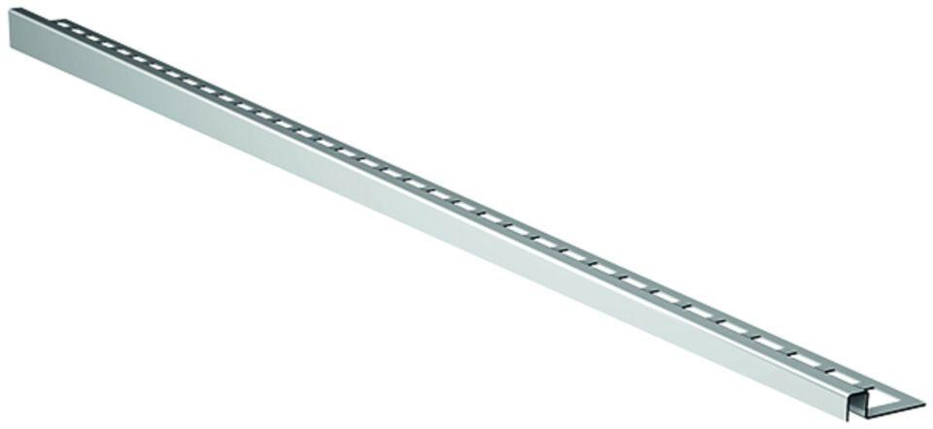Eigenschaften
GTIN:
4002626517593
HAN:
9010.72.46

